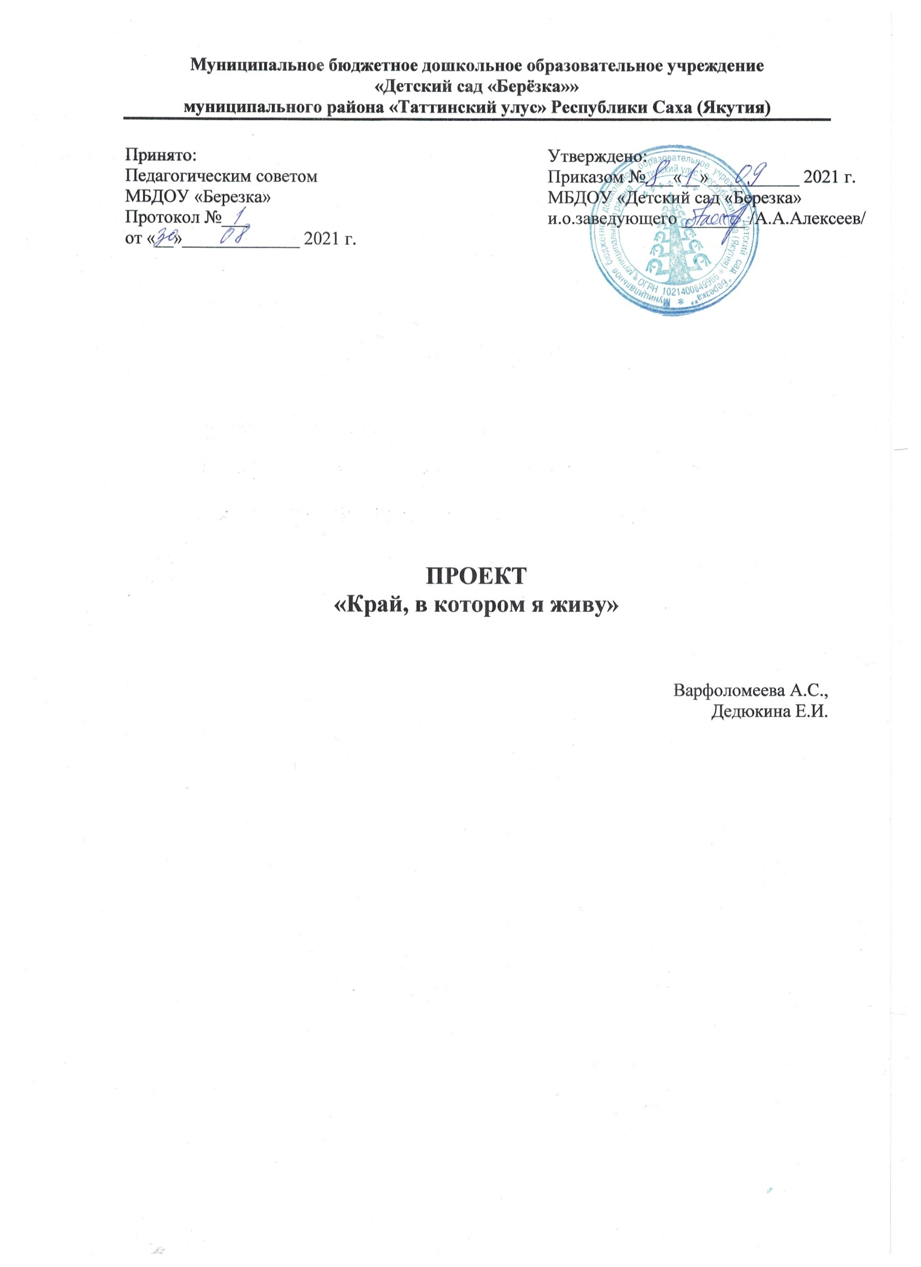

**Введение**

Проект ориентирован на реализацию требований ФГОС ДО. Особое внимание в работе по проекту уделяется созданию образовательной среды, которая способствовала бы воспитанию национального самосознания у дошкольников на основе их взаимодействия со взрослыми, ориентированного на интересы и возможности каждого ребёнка и учитывающего социальную ситуацию его развития.

В области дошкольного образования (ДО) введение ФГОС ориентирует педагогов на инновационные подходы к организации образовательного процесса. Главный принцип ФГОС ДО – вариативность. Именно поэтому он является основой для создания, как основных образовательных программ, так и вариативных, в т.ч. парциальных.

* При этом следует отметить, что дополнительное образование является сегодня одной из самых динамичных и развивающихся образовательных систем: постоянно обновляется его содержание, методы и формы работы с детьми, возможна творческая авторская позиция педагога, что позволяет образованию как системе более лабильно реагировать на запросы общества.
* Одной из таких проблем современного общества и образования является проявление у подрастающего поколения бездуховности, безнравственности, потери интереса к культуре. Это в большой мере связано с тем, что в настоящее время стремительно теряется бережно сохраняемое предшествующими поколениями культурное наследие своего народа, разрушаются его основы и, прежде всего, национальное самосознание, как осознание своей национальной принадлежности.
* Поэтому чрезвычайно важно вернуть отраженные в народной культуре человеческие ценности. Для этого необходимо знакомство детей, начиная с дошкольного возраста с национальными традициями своего народа. В детском саду формируется личность ребенка, усваивает духовно-нравственные качества. Вера в любовь к своей малой родине перерастет в любовь ко всему, что тебя окружает. Ребенок будешь чувствовать себя частичкой того, большого, что может свернуть горы, если затронули его самое дорогое. Патриотизм- это любовь к окружающему тебя пространству, семье, миру, воспитание любви к ближнему, детскому саду, городу, родной улице, родному дворику, а также любви к труду, уважение к старшему поколению. Воспитание патриотических чувств ведет к улучшению нравственности в обществе.
* Решение обозначенной проблемы видится в разработке парциальной программы соответствующей направленности, учитывающих культурные и национальные особенности.

***Принципы работы по проекту***

КОМПОНЕНТЫ ВЗАИМОДЕЙСТВИЯ С РОДИТЕЛЯМИ

• консультации по темам, представленным самими родителями в ходе анкетирования;

• анкетирование родителей;

• проведение совместных мероприятий (досугов, вечеров, родительских собраний, конкурсов и викторин, творческих гостиных, выставок);

• использование наглядно-информационных форм работы (создание проектов «Традиции моей семьи», оформление альбомов, коллажей «Герои моей семьи»);

• посещение родителями вместе с детьми культурных центров, достопримечательностей поселка (Скверы имени ПА.Ойунского, А.Е.Кулаковского, А.И.Софронова- Алампа, Д.К.Сивцев-Суорун Омоллоон, Н.Е.Мординов - Амма Аччыгыйа, памятники посвященные произведения известных писателей), краеведческого музея «Хадаайы», «АлбанАат», музей под открытым небом в селе Черкех ;

• привлечение родителей к сбору информационных материалов.

Как результат такого подхода - повышается уровень компетентности родителей перед детьми за духовно-нравственное воспитание.

**КОМПОНЕНТЫ ВЗАИМОДЕЙСТВИЯ С ДЕТЬМИ**

• учет индивидуально-возрастных особенностей детей;

• учет принципа последовательности от простого к сложному (знание своего рода, семьи, названия поселка, района, республики в котором ты родился, рассматривание иллюстраций о поселке, достопримечательностей улуса);

• работу строить на опыте детей;

• повышение мотивации у детей к изучению материала через игры, прослушивание и заучивание песен и стихов, сочинения рассказов;

• организация поисковой и проектной деятельности.

**ПОЛОЖЕНИЯ РАБОТЫ**

• познание материала через расширение и углубление знаний, эмоционально-положительного отношения к материалу;

• стимулирование детей к отражению своих знаний в творческой деятельности;

• взаимодействие детского сада и семьи в организации работы по передаче всех культурных и бытовых ценностей, природных достопримечательностей

**Цель проекта:** Формирование положительного отношения детей старшего дошкольного возраста к якутской культуре. Развитие у детей старшего дошкольного возраста национального самосознания через традиции народа Саха.

**Задачи:**

* Формировать положительное отношение детей к якутской культуре, пробудить желания детей к познаванию якутской культуры и ее традиций.
* Развивать чувство гордости за свой родной край.
* Повысить роль социальных факторов в развитии национального самосознания: семья, род, мое село, мой улус.
* Включить ребенка в разные виды деятельности, поддерживающие его интерес и активную позицию в процессе выполнения практических и творческих заданий;
* Использовать дифференцированный подход педагога к детям, с учетом их индивидуальных особенностей, уровня развития, интересов и способностей;
* Повысить профессиональную компетентность воспитателя в области развития национального самосознания детей.
* Обогатить предметно – пространственную среду в группе;
* Вовлечь родителей в единую образовательную деятельность;

ПЕРПЕКТИВНЫЙ ПЛАН

|  |  |  |  |
| --- | --- | --- | --- |
| № | месяц | тема | цель |
| 1. | Сентябрь | Я и мой поселок | Утвердить в детях понятие «нужности» своему поселку, знать что ты в нем живешь и обязательно стараться его беречь, пофантазировать с детьми о нужности поселку в данном возрасте и отразить это в своих рисунках. |
| 2. | Сентябрь | Я и мой род | Воспитать чувство патриотизма путем осмысления таких понятий как род, родители, родина; познакомить детей с такими понятиями, как «члены семьи» и ближайшие родственники; помочь детям понять свое место в семье и семейных отношениях, развить понимание заботы о близких. |
| 3. | Октябрь | Наш Ытык-Кюель | Познакомить детей с историей образования Ытык-Кюеля, условиями жизни и бытом в древние времена, развивать их любознательность, расширять кругозор, воспитывать интерес к истории. |
| 4. | Октябрь | Моя малая родина | Дать детям представление о поселке и об улусе и его достопримечательностях, развивать патриотические чувства на том, что малая родина милее всех, любовь с своему двору пронесешь через всю жизнь. |
| 5. | Октябрь | Учреждения и организации поселка | Познакомить детей с главными объектами поселка (больница, аптека, школа 1, почта, полиция, библиотека, администрация, театр; дать представление о предназначении каждого объекта, где расположен определенный объект, кто работает в данном учреждении, какую пользу приносят различные службы для поселка, республике |
| 6. | Октябрь | Река «Таатта» | Познакомить детей с историей реки, какую пользу несут реки для республики, для экологии; побуждать детей к тому, чтобы они задумывались о назначении воды на планете, познакомить с историей развития мануфактур на реках (бумажная и промышленная) Фотографии с рек (пляж, мосты, заросшие уголки, водозаборы, слияние рек (пойма). |
| 7. | Ноябрь | Символ улуса | Познакомить детей с символикой Таттинского улуса, со значением цвета и предметов, изображенных на гербе, воспитывать чувство привязанности и гордости за свою родину, значимости его в истории республики. |
| 8. | Ноябрь | Карта Ытык-Кюеля | Уточнить представления о родном поселке, о его главных улицах и площадях, его визитных карточках (то, чего нет у других), формировать чувство любви к родным местам. |
| 9. | Ноябрь | Великие люди родом из Таттинского улуса | Познакомить детей с выдающимися людьми, которые проживали в Таттинском улусе, воспитывать чувство гордости за их подвиги и желание быть на них похожими и стремится что-то творить и изобретать. |
| 10. | Ноябрь | Будущее нашего поселка начинается с … | Познакомить детей со всеми садами и школами поселка, детскими площадками и местами отдыха детей вместе со взрослыми, спортивными и развлекательными центрами. |
| 11. | Декабрь | Исторические памятники Таттинского улуса | Познакомить детей с историческими памятниками (почетные доски, здания, памятники погибшими воинам и др.), развивать патриотические чувства, связывать давность событий с сегодняшними днем. |
| 12. | Декабрь | Многонациональная Таатта | Воспитывать в детях толерантность, учить уважать людей любой национальности, познакомить с некоторыми культурами и традициями. |
| 13. | Декабрь | Культура и спорт С.Ытык-Кюель | Познакомить детей с культурными и спортивными учреждениями поселка, уметь о них рассказать. |
| 14. | Декабрь | Самостоятельная продуктивная деятельность | Закрепить знания о пройденном материале |
| 15. | Январь | Природа родногос.Ытык-Кюель | Познакомить детей с зелеными насаждениями поселка, где они выращиваются. Воспитывать у детей потребность в сохранении красоты поселка, бережливом отношении ко всему живому. |
| 16. | Январь | Промышленность в Таатте | Познакомить о полезных ископаемых, добываемых в нашем улусе |
| 17. | Февраль | Сельское хозяйство | Расширить представление о сельском хозяйстве |
| 18. | Февраль | Животный мир | Расширять представления детей о жизни диких и домашних животных и их детёнышах.  Познакомить с условиями обитания, с их повадками, способом передвижения, чем питаются, как спасаются от врагов, какую пользу приносят людям. |
| 19. | Февраль | Что такое Олонхо? | Ознакомить с жанром олонхо, приобщить к устному творчеству. |
| 20. | Февраль | Что такое Олонхо? | Развить интерес к духовной культуре народа Саха.  Привить уважение к народному фольклору якутского народа |
| 21. | Февраль | Я и мой папа | Повышение роли отца в воспитании детей.  Приобщение отцов к деятельности детей. |
| 22. | Март | Знаменитые личности Таттинского улуса | Познакомить с наиболее известными художниками, детскими писателями.  Закрепить знание об известных людях: политиках, писателях, художниках |
| 23. | Март | Музыкальные инструменты | Познакомить с музыкальным инструментом – хомус, кырыымпа и др. |
| 24. | Март | Осуохай – национальный танец | Дать представление о национальном танце; Научить основным движениям кругового национального танца |
| 25. | Март | Якутская национальная посуда | Ознакомить с национальной посудой якутского народа |
| 26. | Апрель | Якутский орнамент | Познакомить с элементами якутского орнамента |
| 27. | Апрель | Якутская национальная одежда | Ознакомление детей с видами якутской национальной одежды.  Привитие уважения и любви к искусству своего народа.  Композиция и дизайн. |
| 28. | Апрель | Национальный праздник Ысыах | Знакомство с культурой и традициями народов Саха |
| 29. | Май | Кем хочу я стать | Расширить знания о профессиях |
| 30. | Май | Самостоятельная продуктивная деятельность | Закрепить знания о пройденном материале |